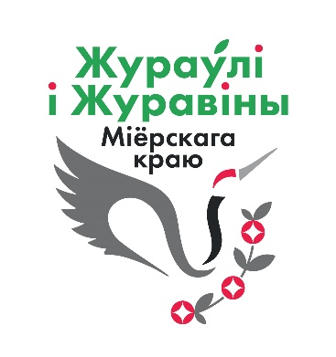
Жураўлі і журавіны Міёрскага краю

С 2012 года в сентябре на Миорщине проводится экологический праздник «Жураўлі і журавіны Міёрскага краю».

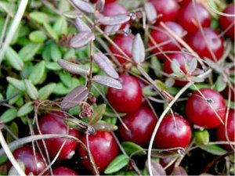
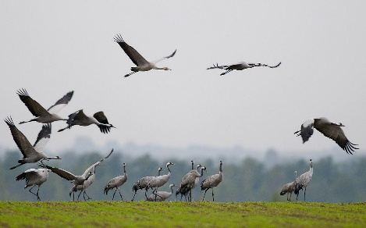
Необычность праздника выбраны неспроста: именно в сентябре здесь начинается сезон сбора клюквы, а по запасам этих ягод местное болото Ельня занимает первое место в Беларуси. Кроме этого, Миорщина ежегодно принимает в гости более 4000 серых журавлей и десятки тысяч гусей разных видов, которые приостанавливаются на отдых на болоте Ельня во время осенней миграции. Именно о ягодах и птицах - как об уникальных особенностях Миорщины и рассказывают местные жители.

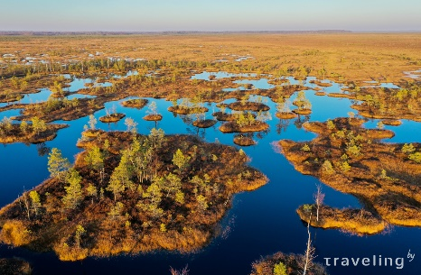
Кроме ярких встреч с птицами, гости фестиваля могли участвовать в экологических играх, купить на память о празднике сделанные руками местных мастеров сувениры, а также попробовать клюквенным морсом, разные сладости из клюквы и закупить эти ягоды на зиму. Попасть на концерт группы «ДРОЗДЫ».

Стоимость: от 70 руб.

В стоимость входит: проезд на автобусе туркласса, экскурсионное обслуживание, посещение праздника «Жураўлі і журавіны Міёрскага краю».

